Экологическая ситуация на территории муниципального образования «Пашковский сельсовет» Курского района Курской области»

В целом экологическая ситуация на территории муниципального образования «Пашковский сельсовет» Курского района Курской области» благоприятна.
На территории сельсовета отсутствуют высокотоксичные производства, уровень загрязнения воды, почвы и воздуха не превышает предельно допустимых нормативов. Основными источниками загрязнения окружающей среды в поселении являются автотранспорт, твёрдые коммунальные отходы (далее ТКО). Ежегодное увеличение количества автотранспорта неизбежно приводит к увеличению выбросов загрязняющих веществ в атмосферу. Для решения проблем по благоустройству населенных пунктов поселения необходимо подходить комплексно. Комплексное решение проблем окажет положительный эффект на санитарно-эпидемиологическую обстановку, предотвратит угрозу жизни и безопасности граждан, будет способствовать повышению уровня их комфортного проживания. На территории муниципального образования «Пашковский сельсовет» Курского района Курской области заключены договора на вывоз ТКО с населением и ООО «Спецавтобаза г.Курска», что позволяет избежать стихийных свалок в черте населенных пунктов и за их пределами. Ежегодно с апреля по октябрь проводятся санитарные субботники по уборке прилегающих территорий.
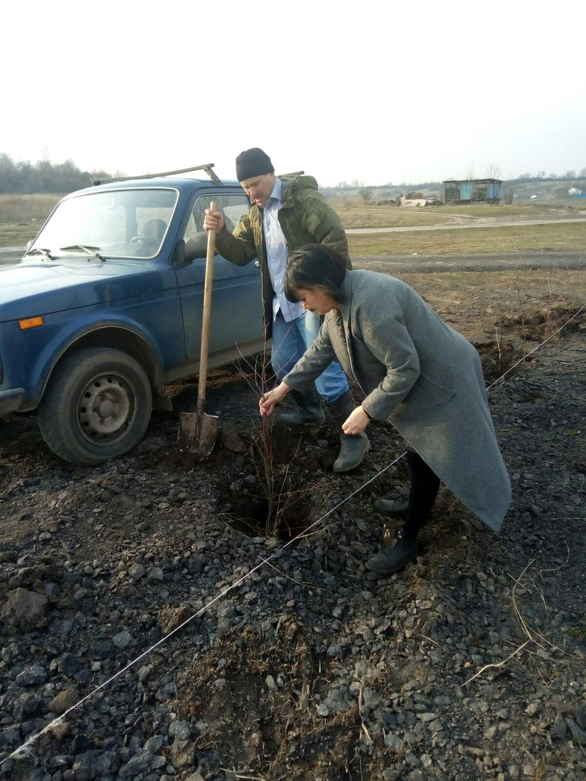 | 